|  |  |
| --- | --- |
| **TRƯỜNG THPT CHUYÊN CHU VĂN AN**  **TỈNH BÌNH ĐỊNH**  **ĐỀ THI ĐỀ XUẤT**  (*Đề thi gồm 10 câu, trang*) | **KỲ THI HỌC SINH GIỎI CÁC TRƯỜNG THPT CHUYÊN**  **KHU VỰC DUYÊN HẢI VÀ ĐỒNG BẰNG BẮC BỘ**  **LẦN THỨ XIII, NĂM 2022**  **ĐỀ THI MÔN: SINH HỌC 11**  *Thời gian: 180 phút* (*Không kể thời gian giao đề*) |

**Câu 1:** **(2,0 điểm) Trao đổi nước và dinh dưỡng khoáng**

1) Nêu các yếu tố kích thích thực vật mở khí khổng vào lúc mặt trời mọc. Vì sao thực vật CAM có thể đóng khí khổng vào ban ngày?

2) Nghiên cứu vai trò của các nguyên tố dinh dưỡng khoáng đối với sự sinh trưởng của một loài thực vật thân thảo ở cạn. Sau 20 ngày theo dõi thí nghiệm, từ số liệu thu được người ta xây dựng đồ thị sau:

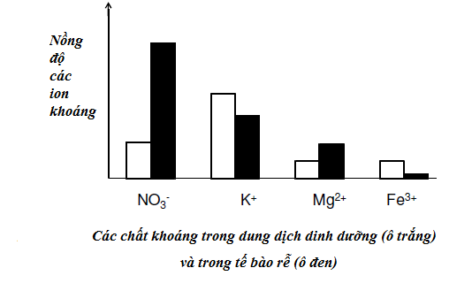

a) Sự hấp thu ion nào bị ảnh hưởng mạnh khi lượng ATP do tế bào lông hút tạo ra giảm dưới tác động điều kiện môi trường?

b) Thực tế môi trường đất có độ pH thấp, lượng ion khoáng nào trong đất sẽ bị giảm mạnh? Giải thích.

**Câu 2: (2,0 điểm) Quang hợp và hô hấp ở thực vật**

|  |  |
| --- | --- |
| 1) Một thí nghiệm nghiên cứu phản ứng với nhiệt độ thấp của cỏ sorghum (*Sorghum bicolor*) và đậu tương (*Glycine max*). Cây được trồng ở 25OC trong vài tuần, sau đó tiếp tục trồng ở 10OC trong 3 ngày, | *Hình:* Lượng CO2 hấp thụ trên khối lượng lá khô (mg CO2 /g) |

trong điều kiện độ dài ngày, cường độ ánh sáng và nồng độ CO2 không khí là không đổi suốt quá trình thí nghiệm. Hiệu suất quang hợp thực của cả 2 loài thực vật ở 25OC được thể hiện ở hình trên.

|  |  |  |  |  |  |
| --- | --- | --- | --- | --- | --- |
| Ngày | Trước xử lý lạnh | 1 | 2 | 3 | 4 – 10 |
| Nhiệt độ | 25OC | 10OC | 10OC | 10OC | 25OC |
| Cỏ Sorghum | 48,2 | 5,5 | 2,9 | 1,2 | 1,5 |
| Đậu tương | 23,2 | 5,2 | 3,1 | 1,6 | 6,4 |

Hãy cho biết: Tốc độ quang hợp của hai loài trên sẽ như thế nào nếu tiến hành thí nghiệm trong điều kiện nhiệt độ là 35OC? Giải thích

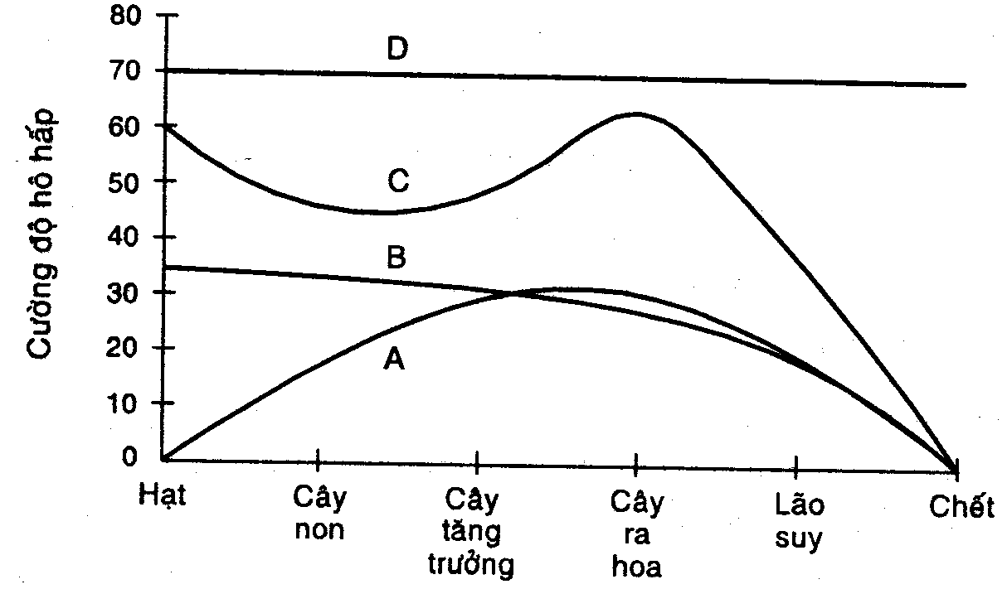 2) Biểu đồ ở hình bên biểu diễn quá trình hô hấp của một cây trong điều kiện bình thường.

Đường cong nào dưới đây biểu thị cho các giai đoạn hô hấp trong đời sống của cây. Giải thích? Em hãy cho biết ứng dụng trong việc bảo quản các sản phẩm nông nghiệp như­ thế nào?

**Câu 3: (2,0 điểm) Sinh trưởng -phát triển, sinh sản, cảm ứng ở thực vật**

1) Người ta chia 30 chậu cây X thành các nhóm, mỗi nhóm gồm 10 cây, mỗi nhóm được xử lý một chế độ ánh sáng. Sau một tháng, số cây ra hoa của mỗi nhóm được nêu ở bảng dưới đây:

|  |  |  |  |  |  |  |  |  |  |  |  |
| --- | --- | --- | --- | --- | --- | --- | --- | --- | --- | --- | --- |
| **Xử lý** | **Chế độ chiếu sáng** | | | | | | | | | | **Kết quả ra hoa** |
| (I) |  |  | 12h |  |  |  |  | 12h |  |  | **Tất cả 10 cây đều ra hoa** |
| (II) |  |  | 14h |  |  |  |  | 10h |  |  | **9 cây ra hoa và 1 cây không ra hoa** |
| (III) |  |  | 16h |  |  |  |  | 8h |  |  | **Cả 10 cây đều không ra hoa** |

**Sáng**

**Tối**

Dựa vào các thông tin nêu trên, hãy cho biết:

a) Cây X là cây ngày ngắn hay cây ngày dài? Giải thích.

b) Nếu nhóm cây II được xử lý “1 phút bằng ánh sáng đỏ” vào giữa giai đoạn tối còn nhóm III được xử lý “1 phút tối” vào giữa giai đoạn chiếu sáng thì sau 1 tháng các cây trong các nhóm này có ra hoa hay không? Giải thích.

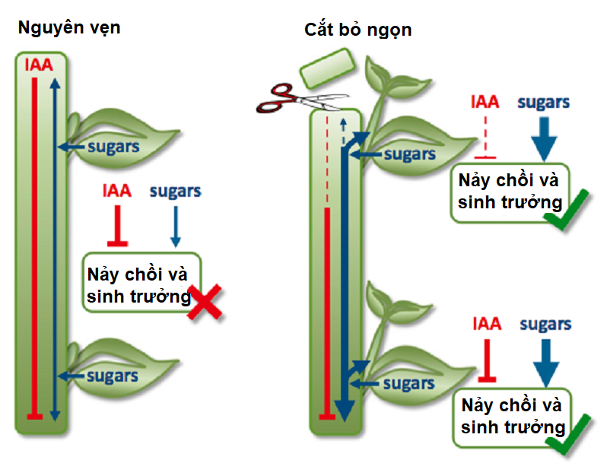 2) Hình bên mô tả mô hình ưu thế ngọn ở cây nguyên vẹn và cây bị cắt bỏ ngọn. Tiếp theo, với mỗi cây là  mô tả mô hình nảy chồi và sinh trưởng do chúng có liên quan tới điều chỉnh bởi Auxin (IAA) và đường (sugar). Ở mỗi chồi nách, độ rộng của đường liền chỉ mức độ cao và đường đứt quãng chỉ mức độ thấp.

a) Từ mô hình này, hãy giải thích tại sao sự cắt bỏ ngọn lại gây ra sự nảy chồi và sinh trưởng của chồi nách?

b) Trong một thí nghiệm khác, 2,3,5-triiodobenzoic acid (TIBA) ức chế quá trình vận chuyển auxin. Nếu một hạt agar nhỏ chứa TIBA được đặt lệch tâm của một bao lá mầm nguyên vẹn thì bao lá mầm sẽ uốn cong về phía nào? Giải thích.

**Câu 4: (2,0 điểm) Tiêu hóa và hô hấp ở động vật**

1) Khi người ta buộc thắt tạm thời ống dẫn dịch tụy ở thú thí nghiệm thì hàm lượng đường trong phân và nước tiểu sẽ thay đổi như thế nào? Biết rằng carbonhydrate và các chất dinh dưỡng khác trong chế độ ăn vẫn đáp ứng đầy đủ về lượng cho nhu cầu của cơ thể và việc buộc thắt ống dẫn dịch tụy chưa gây nguy hiểm cho sự sống con vật.

2) Để đánh giá chức năng hô hấp, dòng và thể tích của khí thở ra được đo đạc trong khi thở ra gắng sức (dòng dương) theo sau bởi một sự hít vào tận lực (dòng âm). Hình bên là một kết quả đo được từ 2 bệnh nhân, trong đó một người bị tắc nghẽn tiểu phế quản (nằm trong phổi), và một người bị tắc nghẽn khí quản (nằm ngoài phổi, ngoài lồng ngực).

Hãy cho biết:

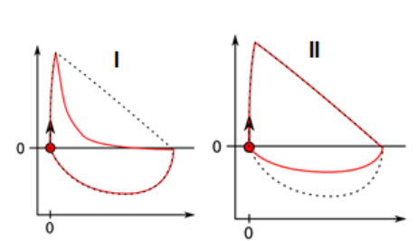 a) pH máu của người bệnh (I) có xu hướng thay đổi như thế nào so với người khỏe mạnh bình thường? Giải thích.

b) Trong hai người (I) và (II) người nào bị tắc nghẽn (hẹp) ở tiểu phế quản, người nào bị tắc nghẽn (hẹp) ở khí quản? Giải thích.

c) Các thuốc sau có ảnh hưởng như thế nào đến mức độ biểu hiện của bệnh (I), Giải thích.

- Thuốc 1 có tác động giống tác động của thần kinh đối giao cảm.

- Thuốc 2 có tác động giống tác động của thần kinh giao cảm.

**Câu 5 : (2,0 điểm) Sinh lí máu, tuần hoàn**

Bốn hình vẽ dưới đây mô tả sơ đồ áp lực - thể tích của tâm thất trái qua các pha khác nhau của chu kì tim.

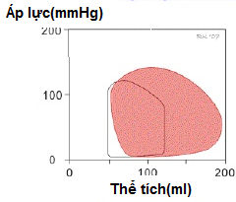 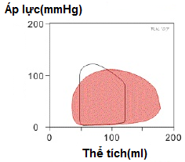

*Hình 1 Hình 2*

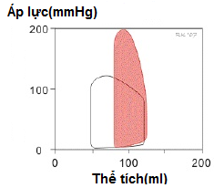 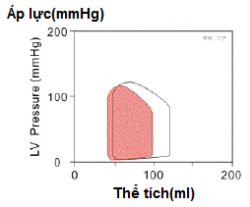

*Hình 3 Hình 4*

Trong 4 hình trên, hình nào thể hiện:

1) Hở van nhĩ thất.

2) Hẹp van nhĩ thất.

3) Hở van tổ chim.

4) Hẹp van tổ chim.

**Câu 6: (2,0 điểm) Bài tiết và cân bằng nội môi**

Chất S có tác dụng ức chế đặc hiệu sự bài tiết của các ion H+ ở các tế bào ống thận; Để nghiên cứu tác dụng này của chất S trong mối liên quan với môi trường nội môi, người ta đã tiến hành tiêm chất S với liều lượng có tác dụng lên chuột thí nghiệm.

Hãy cho biết ở chuột được tiêm chất S như trên thì các thành phần sau (1-4) thay đổi như thế nào? Giải thích.

1) Thể tích nước tiểu.

2) Nồng độ ion HCO3- trong máu.

3) Nồng độ của ion K+ trong máu.

4) Nồng độ của ion H2PO4-  trong nước tiểu.

**Câu 7: (2,0 điểm) Cảm ứng, sinh trưởng - phát triển và sinh sản ở động vật**

1) Hình dưới đây biểu thị hai hiệu ứng về sự hình thành điện thế sau xinap.

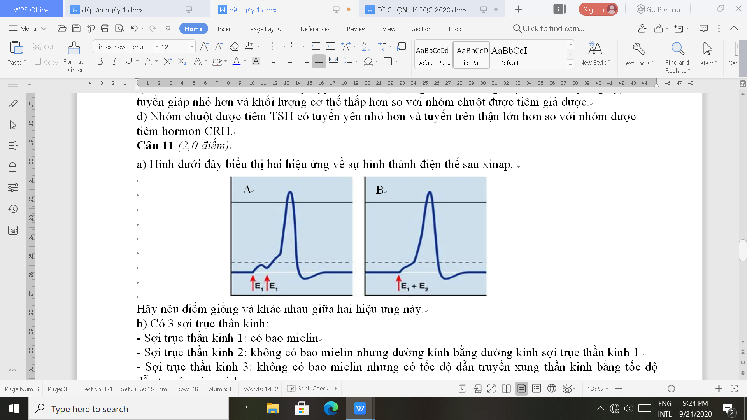

Hãy nêu điểm giống và khác nhau giữa hai hiệu ứng này?

2) Có 3 sợi trục thần kinh:

- Sợi trục thần kinh 1 có bao mielin.

- Sợi trục thần kinh 2 không có bao mielin nhưng đường kính bằng đường kính sợi trục thần kinh 1.

- Sợi trục thần kinh 3 không có bao mielin nhưng có tốc độ dẫn truyền xung thần kinh bằng tốc độ dẫn truyền của sợi trục thần kinh 1.

Nêu ưu thế của sợi trục thần kinh 1 so với sợi trục thần kinh 2 và 3?

3)Nếu một bệnh nhân uống thuốc có tác dụng làm giảm tính thấm của màng tế bào thần kinh đối với ion K+ thì có ảnh hưởng đến điện thế nghỉ hay không? Giải thích.

**Câu 8: (2,0 điểm) Nội tiết**

1) Hãy giải thích nguyên nhân có thể gây bệnh bướu cổ ở người.

2) Hai đồ thị sau đây mô tả sự biến động các hormon sinh dục ở trong máu của 2 người phụ nữ trưởng thành không bị mắc các bệnh về nội tiết (người A và người B)

|  |  |
| --- | --- |
|  |  |
| *Người A* | *Người B* |

a) Cho biết tên của hormon (I) và hormon (II)

b) Giải thích sự khác nhau về sự biến động của hai hormon này ở người A và người B.

**Câu 9: (1,0 điểm) Phương án thực hành (giải phẫu thích nghi)**

1) Bằng phương pháp nhuộm các vi phẫu thực vật người ta có thể nhận diện các cấu trúc cơ bản dưới kính hiển vi. Quan sát tiêu bản giải phẫu vùng trụ của rễ cây một lá mầm và chỉ ra các cấu trúc của hình 2.

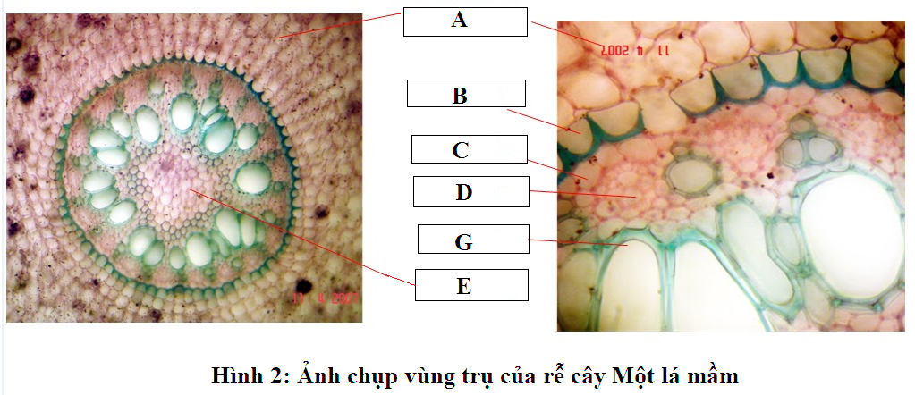

2) Cấu trúc nào sẽ bắt màu của xanh mêtylen (hoặc lục mêtyl) khi nhuộm? Tại sao chỉ có cấu trúc đó mà không có cấu trúc khác bắt màu chất này?

**Câu 10: (3,0 điểm) Di truyền phân tử, điều hòa hoạt động gen.**

1) Các gen ở vi khuẩn E. coli được khởi động phiên mã nhờ ARN polymerase nhận biết và liên kết vào các hộp -10 (5’-TATAAT-3’) và -35 (5’-TTGACA-3’) trong vùng khởi động của gen. Một gen có sản phẩm phiên mã chứa 2 nucleotit đầu tiên là 5’-AG-3’, đồng thời có trình tự vùng khởi động như sau:

 ①

5’- GGTAGCTATTGAGATTATAGTAAGAGTGCTTCTATCATGTCAATACACTA -3’

②  

Do mỗi mạch của phân tử ADN sợi kép đều có thể làm khuôn phiên mã, nên sự phiên mã có thể diễn ra theo một trong hai chiều ① hoặc ② như ở hình trên. Hãy trả lời các câu hỏi dưới đây và giải thích:

a) Điểm khởi đầu phiên mã và các hộp -10 và -35 tương ứng với các vị trí nucleotit nào?

b) Chiều phiên mã với trình tự khởi động nêu trên theo chiều ① hay chiều ②?

c) Mạch trình tự 5’→ 3’ ở trên là mạch làm khuôn phiên mã hay mạch mã hóa?

2) Operon M ở một chủng vi khuẩn mã hóa 3 enzyme là E1, E2 và E3; Có 5 trình tự A, B, C, D và G chưa biết rõ chức năng. Operon này được điều hòa bởi chất X. Để làm sáng tỏ chức năng của các trình tự, người ta đã theo dõi sự ảnh hưởng của đột biến ở các trình tự từ A đến G dựa trên sự tổng hợp các enzyme được đánh giá thông qua sự có mặt và sự vắng mặt của chất X.

|  |  |  |  |  |  |  |
| --- | --- | --- | --- | --- | --- | --- |
|  | Có mặt X | | | Vắng mặt X | | |
| E1 | E2 | E3 | E1 | E2 | E3 |
| Không có đột biến | +++ | +++ | +++ | + | + | + |
| Đột biến ở A | + | + | + | + | + | + |
| Đột biến ở B | +++ | +++ | - | + | + | - |
| Đột biến ở C | +++ | - | +++ | + | - | + |
| Đột biến ở D | - | +++ | +++ | - | + | + |
| Đột biến ở G | - | - | - | - | - | - |

Biết rằng “+++” là sản phẩm nhiều; “+” là có sản phẩm; “-“ là không có sản phẩm.

Hãy xác định vai trò của các trình tự của A, B, C, D và G. Giải thích.

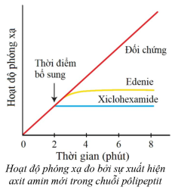 3) Kháng sinh edenie có khả năng ức chế tổng hợp protein nhưng không ảnh hưởng đến sự tổng hợp ADN hoặc ARN. Khi bổ sung edenie vào dịch ly giải hồng cầu lưới, người ta thấy quá trình tổng hợp bị ức chế sau một thời gian ngắn như hình bên. Ngược lại, xicloheximide ngay lập tức làm dừng sự tổng hợp protein. Khi ly tâm dịch ly giải hồng cầu lưới có edenie, người ta thấy không tổn lại poliribosome sau khi sự tổng hợp protein bị ức chế, thay vào đó mARN lại liên kết với một ribosome 40S không bình thường – chứa một lượng tương ứng tiểu đơn vị ribosome và tARN khời đầu.

a) Edenie ức chế bước nào trong quá trình tổng hợp protein? Giải thích.

b) Tại sao có khoảng trể giữa thời điểm bắt đầu bổ sung edenie và khi protein hoàn toàn bị ngừng tổng hợp? Xác định đồ dài khoảng trễ này?

c) Cơ chế ức chế tổng hợp protein của xiclohexamide khác gì so với edenie? Nếu bổ sung xiclohexamide vào cùng thời điểm bổ sung edenie thì có xảy ra sự biến mấy của polyribosome không? Giải thích.

=== HẾT===

***Người ra đề: Bùi Hữu Tuấn – 0975.181.025***